Advanced SELECTs

Worksheet 3

Nama : Andries Nauvalentin Roestam

NIM : 3012210008

SOAL 3.1

1. Tampilkan produk yang asset nya diatas 20jt

MariaDB [dbtoko1]> SELECT * FROM produk WHERE harga_beli * stok > 20000000;

1. Tampilkan data produk beserta selisih stok dengan minimal stok

MariaDB [dbtoko1]> SELECT SUM(stok - min_stok) as selisih from produk;

1. Tampilkan total asset produk secara keseluruhan

MariaDB [dbtoko1]> SELECT sum(stok) as total_asset from produk;

1. Tampilkan data pelanggan yang lahirnya antara tahun 1980 sampai 1990

MariaDB [dbtoko1]> SELECT * FROM pelanggan WHERE YEAR(tgl_lahir) BETWEEN 1999 AND 2004;

1. Tampilkan data pelanggan yang lahirnya tahun 1998

MariaDB [dbtoko1]> SELECT * FROM pelanggan WHERE YEAR(tgl_lahir)=1998;

1. Tampilkan data pelanggan yang berulang tahun bulan agustus

MariaDB [dbtoko1]> SELECT * FROM pelanggan WHERE MONTH(tgl_lahir)=08;

1. Tampilkan data pelanggan : nama, tmp_lahir, tgl_lahir dan umur (selisih tahun sekarang dikurang tahun kelahiran)

MariaDB [dbtoko1]> SELECT nama, tmp_lahir, tgl_lahir, (YEAR(NOW())-YEAR(tgl_lahir)) AS umur FROM pelanggan;

SOAL 3.2

1. Berapa jumlah pelanggan yang tahun lahirnya 1998

SELECT COUNT(*) AS jumlah_pelanggan FROM pelanggan WHERE YEAR(tgl_lahir) = 1998;

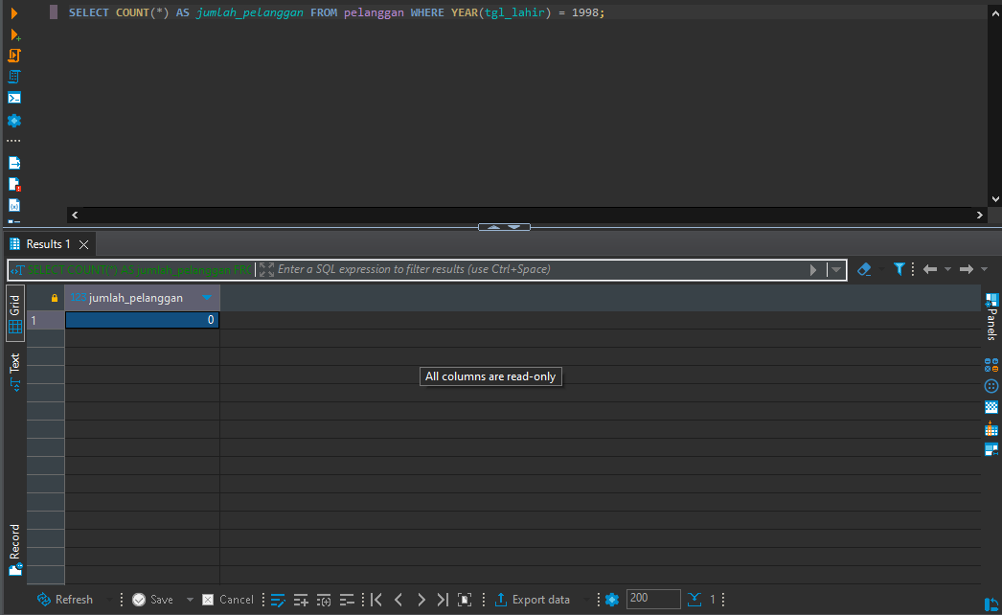

1. Berapa jumlah pelanggan perempuan yang tempat lahirnya di Jakarta

SELECT COUNT(*) AS jumlah_pelanggan_perempuan FROM pelanggan WHERE tmp_lahir = 'Jakarta' AND jk = 'P';

1. Berapa jumlah total stok semua produk yang harga jualnya dibawah 10rb

SELECT SUM(stok) AS total_stok FROM produk WHERE harga_jual < 10000;

1. Ada berapa produk yang mempunyai kode awal K

SELECT COUNT(*) AS jumlah_produk FROM produk WHERE kode LIKE 'K%';

1. Berapa harga jual rata-rata produk yang diatas 1jt

SELECT AVG(harga_jual) AS rata_rata_harga_jual FROM produk WHERE harga_jual > 1000000;

1. Tampilkan jumlah stok yang paling besar

SELECT MAX(stok) AS stok_terbesar FROM produk;

1. Ada berapa produk yang stoknya kurang dari minimal stok

SELECT COUNT(*) AS jumlah_produk_dibawah_min_stok FROM produk WHERE stok < min_stok;

1. Berapa total asset dari keseluruhan produk

SELECT SUM(harga_jual * stok) AS total_asset FROM produk;

SOAL 3.3

1. Tampilkan data produk : id, nama, stok dan informasi jika stok telah sampai batas minimal atau kurang dari minimum stok dengan informasi ‘segera belanja’ jika tidak ‘stok aman’.

SELECT id, nama, stok,

CASE

WHEN stok <= min_stok THEN 'segera belanja'

ELSE 'stok aman'

END AS status_stok

FROM produk;

1. Tampilkan data pelanggan: id, nama, umur dan kategori umur : jika umur < 17 → ‘muda’ , 17-55 → ‘Dewasa’, selainnya ‘Tua’

SELECT id, nama, YEAR(CURDATE()) - YEAR(tgl_lahir) AS umur,

CASE

WHEN YEAR(CURDATE()) - YEAR(tgl_lahir) < 17 THEN 'muda'

WHEN YEAR(CURDATE()) - YEAR(tgl_lahir) BETWEEN 17 AND 55 THEN 'dewasa'

ELSE 'tua'

END AS kategori_umur

FROM pelanggan;

1. Tampilkan data produk: id, kode, nama, dan bonus untuk kode ‘TV01’ →’DVD Player’ , ‘K001’ → ‘Rice Cooker’ selain dari diatas ‘Tidak Ada’

SELECT id, kode, nama,

CASE

WHEN kode = 'TV01' THEN 'DVD Player'

WHEN kode = 'K001' THEN 'Rice Cooker'

ELSE 'Tidak Ada'

END AS bonus

FROM produk;

SOAL 3.4

1. Tampilkan data statistik jumlah tempat lahir pelanggan

SELECT tmp_lahir, COUNT(*) AS jumlah_pelanggan FROM pelanggan GROUP BY tmp_lahir;

1. Tampilkan jumlah statistik produk berdasarkan jenis produk

SELECT jenis_produk_id, COUNT(*) AS jumlah_produk FROM produk GROUP BY jenis_produk_id;

1. Tampilkan data pelanggan yang usianya dibawah rata usia pelanggan

SELECT id, nama, tgl_lahir, YEAR(CURDATE()) - YEAR(tgl_lahir) AS umur

FROM pelanggan

WHERE YEAR(CURDATE()) - YEAR(tgl_lahir) <

(SELECT AVG(YEAR(CURDATE()) - YEAR(tgl_lahir)) FROM pelanggan);

1. Tampilkan data produk yang harganya diatas rata-rata harga produk

SELECT * FROM produk WHERE harga_jual > (SELECT AVG(harga_jual) FROM produk);

1. Tampilkan data pelanggan yang memiliki kartu dimana iuran tahunan kartu diatas 90rb

SELECT pelanggan.id, pelanggan.nama, kartu.iuran

FROM pelanggan

JOIN kartu ON pelanggan.kartu_id = kartu.id

WHERE kartu.iuran > 90000;

1. Tampilkan statistik data produk dimana harga produknya dibawah rata-rata harga produk secara keseluruhan

SELECT jenis_produk_id, COUNT(*) AS jumlah_produk

FROM produk

WHERE harga_jual < (SELECT AVG(harga_jual) FROM produk)

GROUP BY jenis_produk_id;

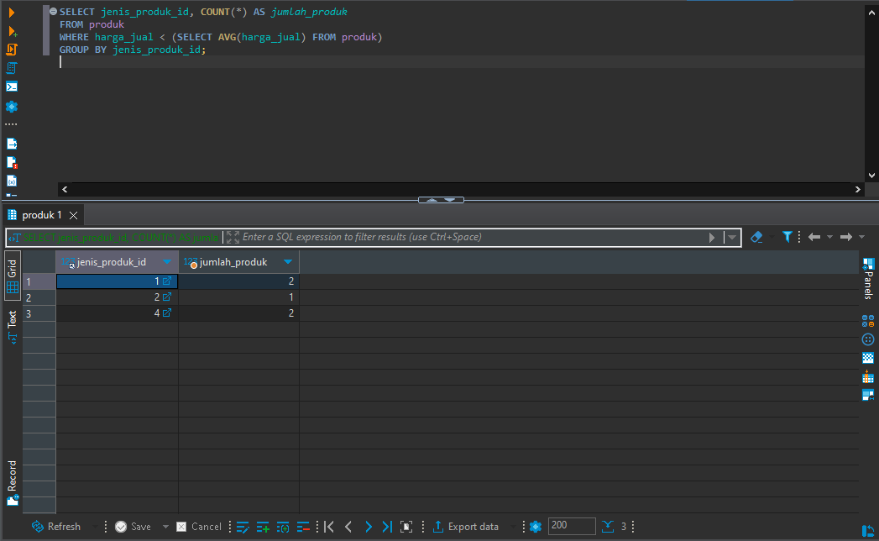

1. Tampilkan data pelanggan yang memiliki kartu dimana diskon kartu yang diberikan diatas 3%

SELECT pelanggan.id, pelanggan.nama, kartu.diskon

FROM pelanggan

JOIN kartu ON pelanggan.kartu_id = kartu.id

WHERE kartu.diskon > 3;

